СОСТАВ ПРОФКОМА
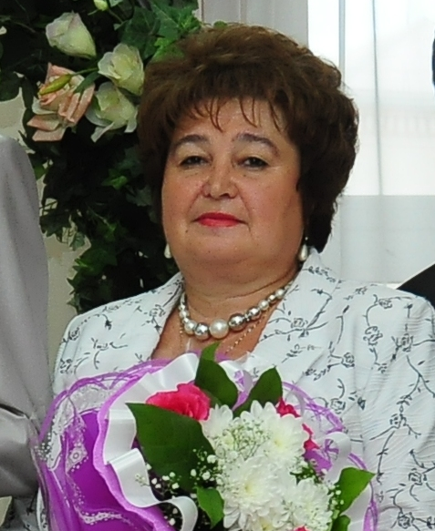


Председатель профкома:
Аксанова Наиля Адгамовна,
заведующая методическим отделом
Дата рождения: 22.08.1957г.
Образование: высшее, КГПИ
Стаж: 39 лет
Телефон: 89503279309
Электронная почта: aksanova-57@mail.ru

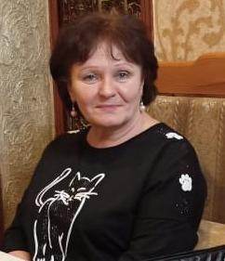
Заместитель председателя профкома
Сабанина Татьяна Алексеевна, заместитель директора по административно-хозяйственной части
Дата рождения: 08.05.1957г.
Образование: средне-специальное Казанский авиационный техникум
Стаж: 41 год
Телефон: 89046609782
Электронная почта:
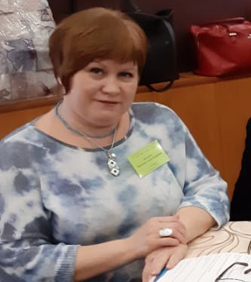

Ответственная за культурно-массовую работу
Петрова Наталья Александровна, методист
Дата рождения: 01.10.1972г.
Образование: Московская академия предпринимательства, К(П)ФУ
Стаж: 26 лет
Телефон: 89172660270
Электронная почта: natali-7208@ya.ru

СОСТАВ РЕВИЗИОННОЙ КОМИССИИ


НАСИБУЛЛОВ И.Р. - Председатель ревизионной комиссии
ДОКШИНА Н.Б. - Член ревизионной комиссии
ЦЫГАНОВ Д.В. - Член ревизионной комиссии

СОСТАВ КОМИССИИ ПО ОХРАНЕ ТРУДА
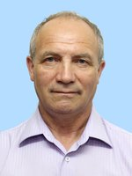
ФАЗЛИЕВ Р.М. - Председатель комиссии

ЗЯБЛОВА З.Н. – Член комиссии
ЗАМАЛЕТДИНОВ И.В. - Член комиссии

СОСТАВ КОМИССИИ ПО ТРУДОВЫМ СПОРАМ


ДЕРЗАЕВ С.В. - Председатель комиссии

КАРИМОВА Р.Г. – Член комиссии
БРОДЕРЕЦКАЯ И.И. - Член комиссии

